WH – Winkelpaare AHS
- Ermittle die Größe der eingezeichneten Winkel mithilfe der Eigenschaften der Winkelpaare! (6P)
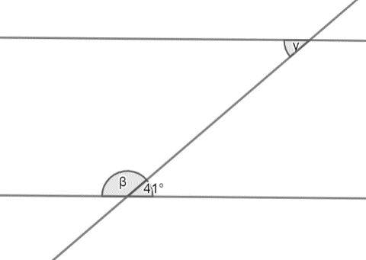 | β = ___________________  γ = ___________________
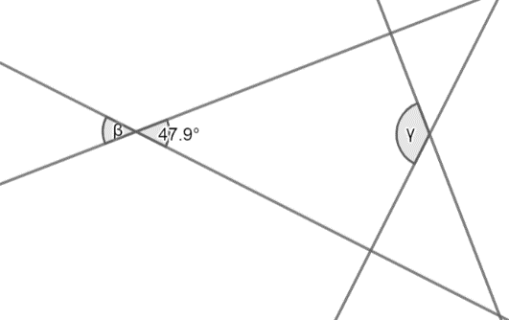 | β = ___________________  γ = ___________________
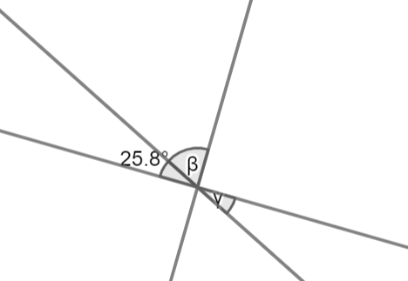 | β = ___________________  γ = ___________________

- Kreuze an, ob die Aussagen wahr oder falsch sind und korrigiere die falschen Aussagen! (5P)
 | Wahr | Falsch | Korrektur
Winkel, die zueinander supplementär sind, ergänzen sich auf 180°.
Winkel, die nebeneinander liegen, sind gleich groß.
Parallelwinkel sind nur Winkel, deren Schenkel parallel zueinander sind.
Winkel, die den gleichen Scheitelpunkt haben und sich gegenüber liegen, sind unterschiedlich groß.
Komplementäre Winkel ergänzen sich auf 90°.

